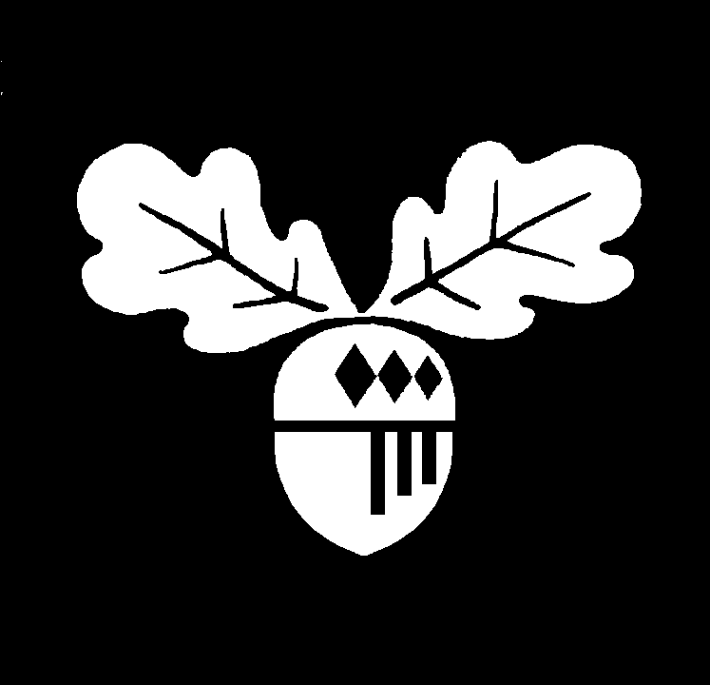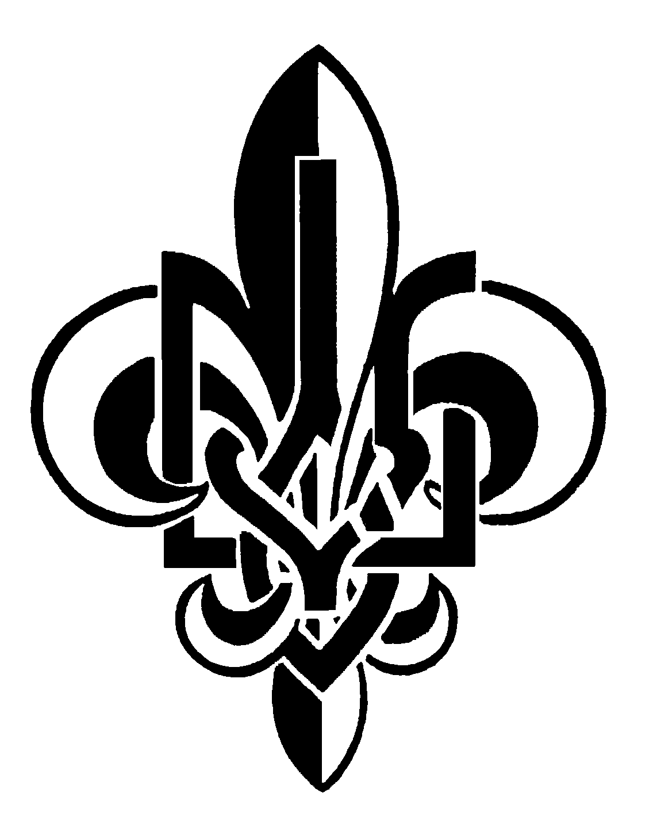

Повідомлення про обов’язкове “Online Youth Protection Training”

Дорогі Виховники, Коменданти, Адміністратори, Медична Опійка, Члени господарської служби й Члени кухонної служби:

Згідно з рекомендаціами “Заяви Відвернення Насильства (Bullying Prevention) в Пласті”, Крайова Пластова Старшина США дає до відома, що всі виховники виховно-вишкільних і спеціялізаційних таборів, включно з комендантами і членами команди, разом з адміністраторами, членами господарської служби, членами кухонної служби й медичною опійкою зобов’язені перейти онлайн курс “Boy Scouts of America (BSA) Youth Protection Training”. Курс триватиме 30 хвилин. Після успішнього закінчення курсу, прошу видрукувати посвідку і привезти до табору і здати при реєстрації на дошколі. Цей курс і посвідка є дійсні на два роки.

Щоби пройти онлайн курс треба:

- Create an account
  - Go to http://www.scouting.org/
  - Click on ‘LOG IN’ in top right corner
  - Click on ‘Create Account’
  - Follow prompts to create an account
- BSA will send you an email letting you know that your account has been created. Follow the email link to verify your account.
- Once you have created your account, log in.
- Once you have logged into the MyScouting site, click on box “Take Youth Protection Training” located on the top center of the page.
- This brings you to the E-learning Course Management System page.
- Scroll down to Box listing various training courses.
- Click “Take Course” button corresponding to Youth Protection Training.
- Once you have completed the course, print out your certificate.

